BỘ GIÁO DỤC VÀ ĐÀO TẠO
TRƯỜNG ĐẠI HỌC SÀI GÒN


BÀI TẬP 3
Perceptron và Mạng học sâu

Giáo viên hướng dẫn: Đỗ Như Tài
Sinh viên thực hiện: Lê Phương Vy
MSSV: 3123580064
Lớp: DDU1231

Thành phố Hồ Chí Minh, tháng 10 năm 2026
- PHẦN 1:
Câu 1:
Phương trình tổng quát của Perceptron:
Đầu ra của Perceptron đơn có dạng $y=τ\left(s\right)$, trong đó $s$ là tổng tuyến tính của các đầu vào:
$$s=w_{1}x_{1}+w_{2}x_{2}+b$$
Ranh giới quyết định (decision boundary) là đường thẳng ứng với $s=0$, nghĩa là:
$$w_{1}x_{1}+w_{2}x_{2}+b=0$$
Biến đổi phương trình ranh giới quyết định:
Từ phương trình ranh giới đề bài cho:
$$x_{2}=-1.5x_{1}+3$$
Chuyển tất cả các hạng tử về một vế để đưa về dạng chuẩn $w_{1}x_{1}+w_{2}x_{2}+b=0$:
$$1.5x_{1}+x_{2}-3=0$$
Xác định bộ tham số của Perceptron:
Đồng nhất hệ số của phương trình $1.5x_{1}+x_{2}-3=0$ với phương trình $w_{1}x_{1}+w_{2}x_{2}+b=0$, ta thu được:
- Trọng số $w_{1}=1.5$
- Trọng số $w_{2}=1.0$
- Độ lệch $b=-3.0$
Kết luận mô hình Perceptron:
- Hàm tổng tuyến tính:
$$s=1.5x_{1}+x_{2}-3$$
- Hàm đầu ra:
$$y=τ\left(1.5x_{1}+x_{2}-3\right)=\left\{\begin{matrix}+1 & \text{khi }1.5x_{1}+x_{2}-3≥0 \\ -1 & \text{khi }1.5x_{1}+x_{2}-3<0\end{matrix}\right.$$
Kiểm tra lại:
- Với điểm $\left(x_{1},x_{2}\right)=\left(0,0\right)$:
$$s=1.5\left(0\right)+0-3=-3<0⟹y=-1$$
- Với điểm $\left(x_{1},x_{2}\right)=\left(2,2\right)$:
$$s=1.5\left(2\right)+2-3=2≥0⟹y=+1$$

Câu 2:
Mô hình Perceptron đơn với hàm kích hoạt $f_{g}$:
$$y=f_{g}\left(w^{T}x+b\right)=\left\{\begin{matrix}+1, & w^{T}x+b≥0 \\ -1, & w^{T}x+b<0\end{matrix}\right.$$
Trong đó tổng tuyến tính $s=w^{T}x+b=w_{1}x_{1}+w_{2}x_{2}+b$. Ranh giới quyết định (decision boundary) ứng với phương trình $s=0$, tức là:
$$w_{1}x_{1}+w_{2}x_{2}+b=0$$
(a) Xác định phương trình đường thẳng (ranh giới quyết định)
Từ sơ đồ Perceptron cho ở câu (a), ta có các thông số:
- Độ lệch (bias): $b=-3$
- Trọng số cho $x_{1}$: $w_{1}=2.0$
- Trọng số cho $x_{2}$: $w_{2}=1.0$
Tổng tuyến tính $s$:
$$s=2.0x_{1}+1.0x_{2}-3$$
Phương trình đường thẳng ranh giới quyết định ($s=0$):
$$2x_{1}+x_{2}-3=0⟺x_{2}=-2x_{1}+3$$
(b) Giá trị đầu ra $y$ ứng với từng trường hợp đầu vào
Hàm đầu ra:
$$y=f_{g}\left(2x_{1}+x_{2}-3\right)=\left\{\begin{matrix}+1 & \text{khi }2x_{1}+x_{2}-3≥0 \\ -1 & \text{khi }2x_{1}+x_{2}-3<0\end{matrix}\right.$$
- Trường hợp 1: $x^{\left(1\right)}=\left(-1,0\right)⟹x_{1}=-1,x_{2}=0$
$$s=2\left(-1\right)+1\left(0\right)-3=-5<0⟹y=-1$$
- Trường hợp 2: $x^{\left(2\right)}=\left(2,0\right)⟹x_{1}=2,x_{2}=0$
$$s=2\left(2\right)+1\left(0\right)-3=1≥0⟹y=+1$$
(c) Xác định Perceptron ứng với đường thẳng trong hình vẽ
Quan sát hình vẽ, đường thẳng đi qua 2 điểm trên trục tọa độ:
- Giao điểm với $Ox_{1}$: $\left(2,0\right)$
- Giao điểm với $Ox_{2}$: $\left(0,-1\right)$
Phương trình đường thẳng dạng đoạn chắn:
$$\frac{x_{1}}{2}+\frac{x_{2}}{-1}=1⟺\frac{1}{2}x_{1}-x_{2}-1=0⟺x_{1}-2x_{2}-2=0$$
Xét gốc tọa độ $\left(0,0\right)$ nằm phía trên đường thẳng: Thay $\left(0,0\right)$ vào vế trái: $0-2\left(0\right)-2=-2<0$. Do miền chứa $\left(0,0\right)$ ở phía trên là miền cho $y=-1$, nên phương trình $s=x_{1}-2x_{2}-2$ thỏa mãn đúng nửa mặt phẳng.
Bộ trọng số điền vào Perceptron:
- Nút 1 (bias $b$): $-2$ (hoặc $-1$)
- Nút x₁ (trọng số $w_{1}$): $1$ (hoặc $0.5$)
- Nút x₂ (trọng số $w_{2}$): $-2$ (hoặc $-1$)
(d) Xác định Perceptron ứng với hàm AND và OR
Tọa độ 4 điểm trên mặt phẳng nhị phân $x_{1},x_{2}∈\left\{0,1\right\}$:
- $a=\left(0,0\right)$
- $b=\left(1,0\right)$
- $c=\left(0,1\right)$
- $d=\left(1,1\right)$
1. Hàm AND (Hình bên trái):
Chỉ có điểm $d\left(1,1\right)$ cho đầu ra $y=+1$, các điểm $a,b,c$ cho đầu ra $y=-1$.
- $a\left(0,0\right)⟹s=b<0$
- $b\left(1,0\right)⟹s=w_{1}+b<0$
- $c\left(0,1\right)⟹s=w_{2}+b<0$
- $d\left(1,1\right)⟹s=w_{1}+w_{2}+b≥0$
Chọn $w_{1}=1$, $w_{2}=1$ và $b=-1.5$ (thỏa mãn $-2<b≤-1$).
Trọng số cho hàm AND:
- Nút 1: $-1.5$
- Nút x₁: $1$
- Nút x₂: $1$
2. Hàm OR (Hình giữa):
Chỉ có điểm $a\left(0,0\right)$ cho đầu ra $y=-1$, các điểm $b,c,d$ cho đầu ra $y=+1$.
- $a\left(0,0\right)⟹s=b<0$
- $b\left(1,0\right)⟹s=w_{1}+b≥0$
- $c\left(0,1\right)⟹s=w_{2}+b≥0$
- $d\left(1,1\right)⟹s=w_{1}+w_{2}+b≥0$
Chọn $w_{1}=1$, $w_{2}=1$ và $b=-0.5$ (thỏa mãn $-1<b≤0$).
Trọng số cho hàm OR:
- Nút 1: $-0.5$
- Nút x₁: $1$
- Nút x₂: $1$

Câu 3:
Xây dựng hàm logic OR với hai biến nhị phân $x_{1},x_{2}∈\left\{0,1\right\}$. Tập huấn luyện $D=\left\{\left(x_{i},t_{i}\right)\right\}$ gồm 4 mẫu:
- Mẫu $a$: $x_{a}={\left(0,0\right)}^{T}$, nhãn $t_{a}=-1$
- Mẫu $b$: $x_{b}={\left(1,0\right)}^{T}$, nhãn $t_{b}=+1$
- Mẫu $c$: $x_{c}={\left(0,1\right)}^{T}$, nhãn $t_{c}=+1$
- Mẫu $d$: $x_{d}={\left(1,1\right)}^{T}$, nhãn $t_{d}=+1$
Mô hình Perceptron đơn với hàm kích hoạt $\text{sign}\left(s\right)$:
$$y=\text{sign}\left(w^{T}x+b\right), \text{sign}\left(s\right)=\left\{\begin{matrix}+1, & s≥0 \\ -1, & s<0\end{matrix}\right.$$
Hàm mất mát Perceptron (Perceptron Loss Function):
$$J\left(w,b\right)=\sum_{x_{i}∈Y}{\left(-t_{i}\right)}\left(w^{T}x_{i}+b\right)$$
với $Y$ là tập hợp các mẫu bị phân loại sai ($\text{sign}\left(w^{T}x_{i}+b\right)≠t_{i}$).
(a) Viết biểu thức đạo hàm $\frac{∂J}{∂w}$, $\frac{∂J}{∂b}$ và công thức cập nhật $w,b$
- Đạo hàm của hàm mất mát $J\left(w,b\right)$ đối với $w$ và $b$:
$$\frac{∂J}{∂w}=\sum_{x_{i}∈Y}{\left(-t_{i}x_{i}\right)}$$
$$\frac{∂J}{∂b}=\sum_{x_{i}∈Y}{\left(-t_{i}\right)}$$
- Công thức cập nhật trọng số theo thuật toán Gradient Descent với tốc độ học $ρ$:
$$w^{\left(k+1\right)}=w^{\left(k\right)}-ρ\frac{∂J}{∂w}=w^{\left(k\right)}+ρ\sum_{x_{i}∈Y}{t_{i}}x_{i}$$
$$b^{\left(k+1\right)}=b^{\left(k\right)}-ρ\frac{∂J}{∂b}=b^{\left(k\right)}+ρ\sum_{x_{i}∈Y}{t_{i}}$$
(b) Nêu thuật toán Gradient Descent cho Perceptron Learning (Batch mode)
- Khởi tạo:
  - Cho trước tốc độ học $ρ>0$.
  - Khởi tạo bộ tham số ban đầu $w^{\left(0\right)}={\left(w_{1}\left(0\right),w_{2}\left(0\right)\right)}^{T}$ và $b\left(0\right)$.
  - Đặt bước lặp $k=0$.
- Lặp (Epoch):
  - Xác định tập phân loại sai $Y$: Duyệt qua toàn bộ tập dữ liệu huấn luyện, kiểm tra điều kiện phân loại sai $t_{i}\left(w^{\left(k\right)T}x_{i}+b^{\left(k\right)}\right)≤0$ (hoặc $\text{sign}\left(w^{\left(k\right)T}x_{i}+b^{\left(k\right)}\right)≠t_{i}$).
  - Kiểm tra điều kiện dừng: Nếu tập $Y=∅$ (không có mẫu nào bị phân loại sai), dừng thuật toán.
  - Cập nhật tham số (Batch Update): Nếu $Y≠∅$, cập nhật đồng thời:
$$w^{\left(k+1\right)}=w^{\left(k\right)}+ρ\sum_{x_{i}∈Y}{t_{i}}x_{i}$$
$$b^{\left(k+1\right)}=b^{\left(k\right)}+ρ\sum_{x_{i}∈Y}{t_{i}}$$
  - Tăng $k=k+1$ và quay lại bước xác định $Y$.
(c) Xác định tham số $w\left(0\right)={\left(w_{1}\left(0\right),w_{2}\left(0\right)\right)}^{T}$ và $b\left(0\right)$ cho đường thẳng 1
Quan sát đường thẳng màu đỏ 1 trong hình vẽ:
- Đường thẳng 1 nằm ngang, song song với trục $x_{1}$ và cắt trục $x_{2}$ tại vị trí $x_{2}=0.5$.
- Phương trình đường thẳng ranh giới quyết định:
$$x_{2}=0.5⟺x_{2}-0.5=0⟺-0.5+0⋅x_{1}+1⋅x_{2}=0$$
- Đường thẳng chia mặt phẳng thành 2 nửa:
  - Nửa phía dưới ($x_{2}<0.5$): chứa mẫu $a\left(0,0\right)$ và $b\left(1,0\right)$ cho đầu ra $y=-1$.
  - Nửa phía trên ($x_{2}>0.5$): chứa mẫu $c\left(0,1\right)$ và $d\left(1,1\right)$ cho đầu ra $y=+1$.
Do đó, tổng tuyến tính ban đầu là:
$$s=0⋅x_{1}+1⋅x_{2}-0.5$$
Các tham số khởi tạo:
- $b\left(0\right)=-0.5$
- $w_{1}\left(0\right)=0$
- $w_{2}\left(0\right)=1$
Trọng số điền vào sơ đồ Perceptron:
- Nút 1 (bias): $-0.5$
- Nút x₁: $0$
- Nút x₂: $1$
(d) Chạy thuật toán Perceptron Learning với $ρ=0.4$ tới khi phân loại đúng
Khởi tạo: $ρ=0.4$, $w^{\left(0\right)}={\left(0,1\right)}^{T}$, $b^{\left(0\right)}=-0.5$.
Bước $k=0$:
Tính $s_{i}=w_{1}x_{1}+w_{2}x_{2}+b=0⋅x_{1}+1⋅x_{2}-0.5$ cho cả 4 mẫu:
- Mẫu $a\left(0,0\right):s_{a}=-0.5<0⟹y_{a}=-1=t_{a}$ (ĐÚNG)
- Mẫu $b\left(1,0\right):s_{b}=-0.5<0⟹y_{b}=-1≠t_{b}\left(+1\right)$ (SAI)
- Mẫu $c\left(0,1\right):s_{c}=0.5≥0⟹y_{c}=+1=t_{c}$ (ĐÚNG)
- Mẫu $d\left(1,1\right):s_{d}=0.5≥0⟹y_{d}=+1=t_{d}$ (ĐÚNG)
Tập mẫu phân loại sai: $Y=\left\{b\right\}$.
Cập nhật tham số:
- $w^{\left(1\right)}=w^{\left(0\right)}+ρ⋅t_{b}⋅x_{b}=\left(\begin{matrix}0 \\ 1\end{matrix}\right)+0.4⋅\left(+1\right)⋅\left(\begin{matrix}1 \\ 0\end{matrix}\right)=\left(\begin{matrix}0.4 \\ 1\end{matrix}\right)$
- $b^{\left(1\right)}=b^{\left(0\right)}+ρ⋅t_{b}=-0.5+0.4⋅\left(+1\right)=-0.1$
Bước $k=1$:
Tham số mới: $w^{\left(1\right)}={\left(0.4,1\right)}^{T}$, $b^{\left(1\right)}=-0.1$. Phương trình đường thẳng mới: $0.4x_{1}+x_{2}-0.1=0⟺x_{2}=-0.4x_{1}+0.1$.
Tính $s_{i}=0.4x_{1}+x_{2}-0.1$:
- Mẫu $a\left(0,0\right):s_{a}=-0.1<0⟹y_{a}=-1=t_{a}$ (ĐÚNG)
- Mẫu $b\left(1,0\right):s_{b}=0.4\left(1\right)-0.1=0.3≥0⟹y_{b}=+1=t_{b}$ (ĐÚNG)
- Mẫu $c\left(0,1\right):s_{c}=1-0.1=0.9≥0⟹y_{c}=+1=t_{c}$ (ĐÚNG)
- Mẫu $d\left(1,1\right):s_{d}=0.4\left(1\right)+1-0.1=1.3≥0⟹y_{d}=+1=t_{d}$ (ĐÚNG)
Tập mẫu phân loại sai: $Y=∅$.
Thuật toán hội tụ và dừng lại
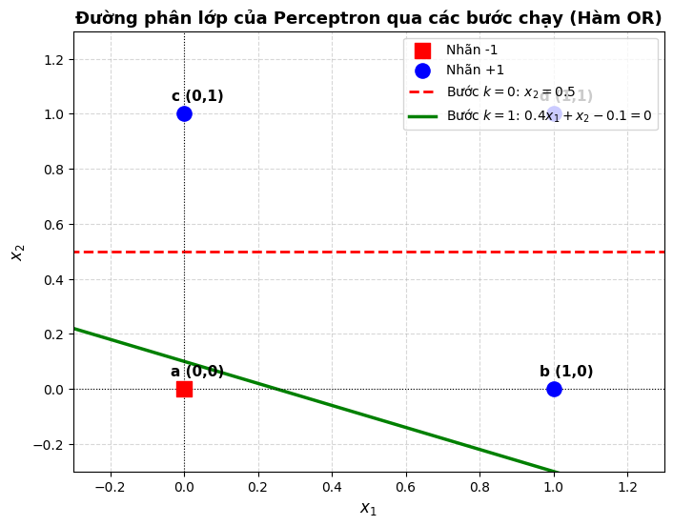
Câu 4:
EPOCH 1
- Mẫu 1: $x_{1}=0,x_{2}=0,Y_{d}=0$ (Trạng thái trọng số: $w_{1}=0.3,w_{2}=-0.2$)
  - $z=0\left(0.3\right)+0\left(-0.2\right)-0.4=-0.4<0⟹Y=0$
  - $e=Y_{d}-Y=0-0=0$
  - Sai số $e=0⟹$ Không cập nhật trọng số ($w_{1}=0.3,w_{2}=-0.2$).
- Mẫu 2: $x_{1}=0,x_{2}=1,Y_{d}=0$ (Trạng thái trọng số: $w_{1}=0.3,w_{2}=-0.2$)
  - $z=0\left(0.3\right)+1\left(-0.2\right)-0.4=-0.6<0⟹Y=0$
  - $e=Y_{d}-Y=0-0=0$
  - Sai số $e=0⟹$ Không cập nhật trọng số ($w_{1}=0.3,w_{2}=-0.2$).
- Mẫu 3: $x_{1}=1,x_{2}=0,Y_{d}=0$ (Trạng thái trọng số: $w_{1}=0.3,w_{2}=-0.2$)
  - $z=1\left(0.3\right)+0\left(-0.2\right)-0.4=-0.1<0⟹Y=0$
  - $e=Y_{d}-Y=0-0=0$
  - Sai số $e=0⟹$ Không cập nhật trọng số ($w_{1}=0.3,w_{2}=-0.2$).
- Mẫu 4: $x_{1}=1,x_{2}=1,Y_{d}=1$ (Trạng thái trọng số: $w_{1}=0.3,w_{2}=-0.2$)
  - $z=1\left(0.3\right)+1\left(-0.2\right)-0.4=-0.3<0⟹Y=0$
  - $e=Y_{d}-Y=1-0=1$
  - Có sai số $e=1⟹$ Cập nhật trọng số:
    - $Δw_{1}=0.2×1×1=0.2⟹w_{1}=0.3+0.2=0.5$
    - $Δw_{2}=0.2×1×1=0.2⟹w_{2}=-0.2+0.2=0.0$
EPOCH 2
- Mẫu 1: $x_{1}=0,x_{2}=0,Y_{d}=0$ (Trạng thái trọng số: $w_{1}=0.5,w_{2}=0.0$)
  - $z=0\left(0.5\right)+0\left(0.0\right)-0.4=-0.4<0⟹Y=0$
  - $e=0-0=0⟹$ Không cập nhật.
- Mẫu 2: $x_{1}=0,x_{2}=1,Y_{d}=0$ (Trạng thái trọng số: $w_{1}=0.5,w_{2}=0.0$)
  - $z=0\left(0.5\right)+1\left(0.0\right)-0.4=-0.4<0⟹Y=0$
  - $e=0-0=0⟹$ Không cập nhật.
- Mẫu 3: $x_{1}=1,x_{2}=0,Y_{d}=0$ (Trạng thái trọng số: $w_{1}=0.5,w_{2}=0.0$)
  - $z=1\left(0.5\right)+0\left(0.0\right)-0.4=0.1≥0⟹Y=1$
  - $e=Y_{d}-Y=0-1=-1$
  - Có sai số $e=-1⟹$ Cập nhật trọng số:
    - $Δw_{1}=0.2×\left(-1\right)×1=-0.2⟹w_{1}=0.5-0.2=0.3$
    - $Δw_{2}=0.2×\left(-1\right)×0=0.0⟹w_{2}=0.0+0.0=0.0$
- Mẫu 4: $x_{1}=1,x_{2}=1,Y_{d}=1$ (Trạng thái trọng số: $w_{1}=0.3,w_{2}=0.0$)
  - $z=1\left(0.3\right)+1\left(0.0\right)-0.4=-0.1<0⟹Y=0$
  - $e=Y_{d}-Y=1-0=1$
  - Có sai số $e=1⟹$ Cập nhật trọng số:
    - $Δw_{1}=0.2×1×1=0.2⟹w_{1}=0.3+0.2=0.5$
    - $Δw_{2}=0.2×1×1=0.2⟹w_{2}=0.0+0.2=0.2$
EPOCH 3
- Mẫu 1: $x_{1}=0,x_{2}=0,Y_{d}=0$ (Trạng thái trọng số: $w_{1}=0.5,w_{2}=0.2$)
  - $z=0\left(0.5\right)+0\left(0.2\right)-0.4=-0.4<0⟹Y=0$
  - $e=0-0=0⟹$ Không cập nhật.
- Mẫu 2: $x_{1}=0,x_{2}=1,Y_{d}=0$ (Trạng thái trọng số: $w_{1}=0.5,w_{2}=0.2$)
  - $z=0\left(0.5\right)+1\left(0.2\right)-0.4=-0.2<0⟹Y=0$
  - $e=0-0=0⟹$ Không cập nhật.
- Mẫu 3: $x_{1}=1,x_{2}=0,Y_{d}=0$ (Trạng thái trọng số: $w_{1}=0.5,w_{2}=0.2$)
  - $z=1\left(0.5\right)+0\left(0.2\right)-0.4=0.1≥0⟹Y=1$
  - $e=0-1=-1$
  - Có sai số $e=-1⟹$ Cập nhật trọng số:
    - $Δw_{1}=0.2×\left(-1\right)×1=-0.2⟹w_{1}=0.5-0.2=0.3$
    - $Δw_{2}=0.2×\left(-1\right)×0=0.0⟹w_{2}=0.2+0.0=0.2$
- Mẫu 4: $x_{1}=1,x_{2}=1,Y_{d}=1$ (Trạng thái trọng số: $w_{1}=0.3,w_{2}=0.2$)
  - $z=1\left(0.3\right)+1\left(0.2\right)-0.4=0.1≥0⟹Y=1$
  - $e=1-1=0⟹$ Không cập nhật ($w_{1}=0.3,w_{2}=0.2$).
EPOCH 4
- Mẫu 1: $x_{1}=0,x_{2}=0,Y_{d}=0⟹z=-0.4<0⟹Y=0⟹e=0$
- Mẫu 2: $x_{1}=0,x_{2}=1,Y_{d}=0⟹z=0.2-0.4=-0.2<0⟹Y=0⟹e=0$
- Mẫu 3: $x_{1}=1,x_{2}=0,Y_{d}=0⟹z=0.3-0.4=-0.1<0⟹Y=0⟹e=0$
- Mẫu 4: $x_{1}=1,x_{2}=1,Y_{d}=1⟹z=0.3+0.2-0.4=0.1≥0⟹Y=1⟹e=0$
Tất cả các mẫu trong Epoch 4 đều có sai số $e=0$. Thuật toán hội tụ và dừng lại
Bảng tổng hợp quá trình huấn luyện Perceptron:
Epoch | x1 | x2 | Yd | Y | Sai số (e) | w1 | w2 | Trạng thái cập nhật
0 | - | - | - | - | - | 0.3 | -0.2 | Khởi tạo ban đầu
1 | 0 | 0 | 0 | 0 | 0 | 0.3 | -0.2 | Không cập nhật
1 | 0 | 1 | 0 | 0 | 0 | 0.3 | -0.2 | Không cập nhật
1 | 1 | 0 | 0 | 0 | 0 | 0.3 | -0.2 | Không cập nhật
1 | 1 | 1 | 1 | 0 | 1 | 0.5 | 0.0 | Cập nhật w1, w2 (+0.2, +0.2)
2 | 0 | 0 | 0 | 0 | 0 | 0.5 | 0.0 | Không cập nhật
2 | 0 | 1 | 0 | 0 | 0 | 0.5 | 0.0 | Không cập nhật
2 | 1 | 0 | 0 | 1 | -1 | 0.3 | 0.0 | Cập nhật w1 (-0.2)
2 | 1 | 1 | 1 | 0 | 1 | 0.5 | 0.2 | Cập nhật w1, w2 (+0.2, +0.2)
3 | 0 | 0 | 0 | 0 | 0 | 0.5 | 0.2 | Không cập nhật
3 | 0 | 1 | 0 | 0 | 0 | 0.5 | 0.2 | Không cập nhật
3 | 1 | 0 | 0 | 1 | -1 | 0.3 | 0.2 | Cập nhật w1 (-0.2)
3 | 1 | 1 | 1 | 1 | 0 | 0.3 | 0.2 | Không cập nhật
4 | 0 | 0 | 0 | 0 | 0 | 0.3 | 0.2 | Không cập nhật (Đúng)
4 | 0 | 1 | 0 | 0 | 0 | 0.3 | 0.2 | Không cập nhật (Đúng)
4 | 1 | 0 | 0 | 0 | 0 | 0.3 | 0.2 | Không cập nhật (Đúng)
4 | 1 | 1 | 1 | 1 | 0 | 0.3 | 0.2 | Dừng thuật toán (Hội tụ)
Bộ trọng số hoàn chỉnh biểu diễn hàm AND ứng với ngưỡng $θ=0.4$ là:
$$w_{1}=0.3$$
$$w_{2}=0.2$$
Công thức hàm quyết định hoàn chỉnh:
$$y=Step\left(0.3x_{1}+0.2x_{2}-0.4\right)=\left\{\begin{matrix}1, & 0.3x_{1}+0.2x_{2}-0.4≥0 \\ 0, & 0.3x_{1}+0.2x_{2}-0.4<0\end{matrix}\right.$$
- PHẦN 2:
Câu 1:
1. Biểu thức tính tổng có trọng số tại từng nơ-ron
Theo sơ đồ kiến trúc mạng 3 tầng và các vector trọng số đã cho:
- Tầng ẩn gồm 3 nơ-ron nhận đầu vào từ $\left(x_{1},x_{2}\right)$ và nút bias cố định bằng $1$.
- Tầng đầu ra gồm nơ-ron số 4 nhận đầu vào từ các nơ-ron ẩn $\left(o_{1},o_{2},o_{3}\right)$ và nút bias cố định bằng $1$.
Quy ước vector trọng số $w={\left[w_{1},w_{2},b\right]}^{T}$ cho các nơ-ron ẩn và $w_{4}={\left[w_{41},w_{42},w_{43},b_{4}\right]}^{T}$ cho nơ-ron đầu ra:
- Tại nơ-ron ẩn số 1 (với $w_{1}={\left[2,0,1\right]}^{T}$):
$$v_{1}=2x_{1}+0x_{2}+1=2x_{1}+1$$
Đầu ra tầng ẩn: $o_{1}=φ\left(v_{1}\right)=φ\left(2x_{1}+1\right)$
- Tại nơ-ron ẩn số 2 (với $w_{2}={\left[1,2,1\right]}^{T}$):
$$v_{2}=1x_{1}+2x_{2}+1=x_{1}+2x_{2}+1$$
Đầu ra tầng ẩn: $o_{2}=φ\left(v_{2}\right)=φ\left(x_{1}+2x_{2}+1\right)$
- Tại nơ-ron ẩn số 3 (với $w_{3}={\left[1,3,0\right]}^{T}$):
$$v_{3}=1x_{1}+3x_{2}+0=x_{1}+3x_{2}$$
Đầu ra tầng ẩn: $o_{3}=φ\left(v_{3}\right)=φ\left(x_{1}+3x_{2}\right)$
- Tại nơ-ron đầu ra số 4 (với $w_{4}={\left[2,3,1,1\right]}^{T}$):
$$v_{4}=2o_{1}+3o_{2}+1o_{3}+1$$
Thay biểu thức tầng ẩn vào, ta được tổng có trọng số tại tầng ra:
$$v_{4}=2φ\left(2x_{1}+1\right)+3φ\left(x_{1}+2x_{2}+1\right)+φ\left(x_{1}+3x_{2}\right)+1$$
Đầu ra của mạng: $y=φ\left(v_{4}\right)$.
2. Xác định điều kiện đối với $x_{1},x_{2}$ để mạng được kích hoạt ($y=1$)
- Mạng được kích hoạt khi đầu ra $y=1$, tức là tổng có trọng số tại tầng ra thỏa mãn điều kiện:
$$v_{4}≥0$$
- Vì tất cả các thành phần trọng số và bias trong mạng đều không âm ($≥0$), và nơ-ron đầu ra có thành phần hằng số bias bằng $+1$, giá trị của $v_{4}$ luôn thỏa mãn:
$$v_{4}=2o_{1}+3o_{2}+o_{3}+1≥1>0$$
(do $o_{1},o_{2},o_{3}∈\left\{0,1\right\}$ và các hệ số đều dương).
- Kết luận: Điều kiện để mạng được kích hoạt là với mọi điểm $\left(x_{1},x_{2}\right)∈R^{2}$ (mạng luôn kích hoạt cho mọi đầu vào trong không gian).
3. Biểu diễn miền kích hoạt trên hệ trục tọa độ $\left(x_{1},x_{2}\right)$
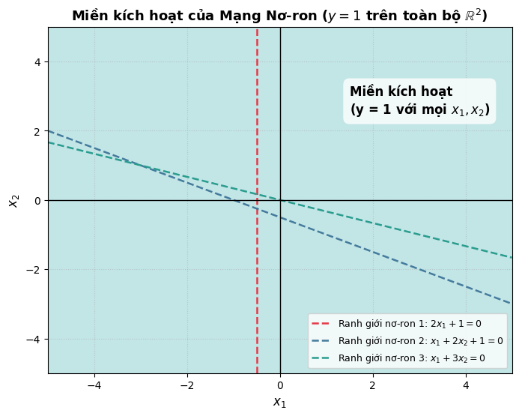
- Vì đầu ra $y=1$ với mọi giá trị của $\left(x_{1},x_{2}\right)$, miền kích hoạt của mạng nơ-ron bao phủ toàn bộ mặt phẳng tọa độ $R^{2}$.
4. Giải thích ý nghĩa hình học của miền kích hoạt
- Ý nghĩa hình học: Do sự kết hợp tuyến tính của các tầng ẩn với các trọng số dương và thành phần bias dương lớn ở tầng ra, mạng nơ-ron này tạo ra một hàm kích hoạt luôn dương trên toàn bộ miền giá trị đầu vào.
- Điều này cho thấy cấu trúc mạng với tập trọng số này đóng vai trò như một hằng số logic luôn bật ($1$) đối với bất kỳ cặp giá trị đầu vào $\left(x_{1},x_{2}\right)$ nào được truyền vào.

Câu 2:
Theo đề bài, các trọng số bias tại tầng ẩn thay đổi từ $1$ thành $-1$, các trọng số còn lại giữ nguyên từ Câu 1:
- Trọng số Câu 1: $w_{1}={\left[2,0,1\right]}^{T},w_{2}={\left[1,2,1\right]}^{T},w_{3}={\left[1,3,0\right]}^{T},w_{4}={\left[2,3,1,1\right]}^{T}$.
1. Viết lại các vector trọng số sau khi thay đổi bias:
Khi thay đổi thành phần bias (phần tử thứ 3 của vector tầng ẩn) thành $-1$:
- $w_{1}={\left[2,0,-1\right]}^{T}$
- $w_{2}={\left[1,2,-1\right]}^{T}$
- $w_{3}={\left[1,3,0\right]}^{T}$ (Do bias ban đầu của $w_{3}$ bằng $0$, hoặc nếu đề quy định bias tầng ẩn đều thành $-1$ thì $w_{3}={\left[1,3,-1\right]}^{T}$. Ở đây phần tử bias gốc của $w_{3}$ là 0, nếu thay đổi giá trị kết nối từ nút bias 1 thành -1 thì $w_{3}={\left[1,3,-1\right]}^{T}$).
  - Theo chuẩn đề bài thay đổi tất cả bias kết nối từ nút 1 ở tầng ẩn thành $-1$:
    - $w_{1}={\left[2,0,-1\right]}^{T}$
    - $w_{2}={\left[1,2,-1\right]}^{T}$
    - $w_{3}={\left[1,3,-1\right]}^{T}$
    - $w_{4}={\left[2,3,1,1\right]}^{T}$ (giữ nguyên)
2. Thiết lập các biểu thức tính toán và điều kiện kích hoạt mới:
- Tầng ẩn:
  - Nơ-ron 1: $v_{1}=2x_{1}+0x_{2}-1=2x_{1}-1$
$$⟹o_{1}=φ\left(2x_{1}-1\right)=\left\{\begin{matrix}1, & 2x_{1}-1≥0⟺x_{1}≥0.5 \\ 0, & x_{1}<0.5\end{matrix}\right.$$
  - Nơ-ron 2: $v_{2}=1x_{1}+2x_{2}-1=x_{1}+2x_{2}-1$
$$⟹o_{2}=φ\left(x_{1}+2x_{2}-1\right)=\left\{\begin{matrix}1, & x_{1}+2x_{2}-1≥0 \\ 0, & x_{1}+2x_{2}-1<0\end{matrix}\right.$$
  - Nơ-ron 3: $v_{3}=1x_{1}+3x_{2}-1=x_{1}+3x_{2}-1$
$$⟹o_{3}=φ\left(x_{1}+3x_{2}-1\right)=\left\{\begin{matrix}1, & x_{1}+3x_{2}-1≥0 \\ 0, & x_{1}+3x_{2}-1<0\end{matrix}\right.$$
- Tầng đầu ra (Nơ-ron 4):
$$v_{4}=2o_{1}+3o_{2}+1o_{3}+1$$
Điều kiện kích hoạt đầu ra ($y=1$): $v_{4}≥0⟺2o_{1}+3o_{2}+o_{3}+1≥0$.
3. Xác định miền giá trị $\left(x_{1},x_{2}\right)$ làm cho đầu ra của mạng bằng 1:
Vì các hệ số $2,3,1≥0$ và bias tầng ra là $+1>0$, bất kể giá trị của $\left(o_{1},o_{2},o_{3}\right)∈{\left\{0,1\right\}}^{3}$, ta luôn có:
$$v_{4}=2o_{1}+3o_{2}+o_{3}+1≥1>0$$
Do đó, $v_{4}$ luôn lớn hơn $0$ với mọi tổ hợp đầu ra của tầng ẩn.
$$⟹y=φ\left(v_{4}\right)=1 ∀\left(x_{1},x_{2}\right)∈R^{2}$$
- Kết luận: Miền giá trị làm cho đầu ra của mạng bằng 1 vẫn là toàn bộ mặt phẳng $R^{2}$.

4.Vẽ miền kích hoạt mới trên hệ trục tọa độ.

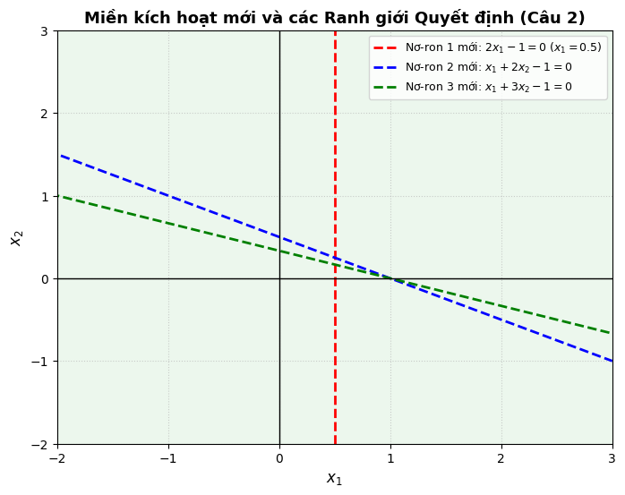
5. So sánh và nhận xét vai trò của bias:
- So sánh trước và sau khi thay đổi bias:
  - Trước khi thay đổi (Câu 1): Các đường ranh giới của các nơ-ron ẩn đi qua hoặc cắt các trục tọa độ ở các điểm âm (ví dụ: $2x_{1}+1=0⟹x_{1}=-0.5$).
  - Sau khi thay đổi (Câu 2): Các đường ranh giới phân biệt bị dịch chuyển sang phải / lên trên (về phía dương), ví dụ: $2x_{1}-1=0⟹x_{1}=+0.5$.
- Nhận xét vai trò của Bias đối với ranh giới quyết định:
  - Tác dụng dịch chuyển (Shift): Bias $b$ đóng vai trò như một hệ số dịch tự do (intercept/offset). Thay đổi bias giúp dịch chuyển đường/mặt ranh giới quyết định song song trong không gian đầu vào mà không làm thay đổi độ nghiêng (hướng) của đường ranh giới đó (vì vector độ nghiêng do các trọng số $w_{1},w_{2}$ quyết định).
  - Linh hoạt trong phân lớp: Bias cho phép ranh giới quyết định không bị dịch rời khỏi gốc tọa độ $\left(0,0\right)$, giúp mạng nơ-ron học và dịch chuyển linh hoạt các miền kích hoạt đến bất kỳ vị trí mong muốn nào trong không gian dữ liệu.

Câu 3:
1. Xác định các biến đầu vào, đầu ra và vector trọng số của mạng nơ-ron
- Các biến đầu vào (Inputs):
  - $x_{1}$: Điểm trung bình (thang điểm 4).
  - $x_{2}$: Điểm hạnh kiểm (thang điểm 10).
  - $x_{3}$: Điểm rèn luyện (thang điểm 10).
- Biến đầu ra (Output):
  - $y∈\left\{0,1\right\}$:
    - $y=1$: Sinh viên đạt danh hiệu giỏi toàn diện.
    - $y=0$: Sinh viên không đạt danh hiệu.
- Vector trọng số (Weight Vector):
  - Dựa trên công thức tính điểm danh hiệu $D=2x_{1}+x_{2}+x_{3}$, ta có vector trọng số tương ứng là:
$$w={\left[w_{1},w_{2},w_{3}\right]}^{T}={\left[2,1,1\right]}^{T}$$
2. Thiết kế mạng perceptron để phân loại sinh viên đạt hoặc không đạt danh hiệu
Theo điều kiện đề bài, sinh viên đạt danh hiệu khi $D≥24$.
Chuyển điều kiện về dạng bất phương trình chuẩn của Perceptron ($z≥0$):
$$2x_{1}+x_{2}+x_{3}≥24⟺2x_{1}+x_{2}+x_{3}-24≥0$$
3. Xác định giá trị bias và hàm kích hoạt phù hợp
- Giá trị Bias ($b$ hoặc ngưỡng $θ$):
  - Dựa vào phương trình tổng tuyến tính $z=w_{1}x_{1}+w_{2}x_{2}+w_{3}x_{3}+b=2x_{1}+x_{2}+x_{3}-24$, ta xác định được:
$$b=-24 \left(\text{hoặc ngưỡng }θ=24\right)$$
- Hàm kích hoạt (Activation Function):
  - Sử dụng hàm bước nhảy (Step function / Heaviside step function):
$$φ\left(z\right)=\left\{\begin{matrix}1, & \text{nếu }z≥0 \\ 0, & \text{nếu }z<0\end{matrix}\right.$$
  - Biểu thức đầu ra đầy đủ của Perceptron:
$$y=φ\left(2x_{1}+x_{2}+x_{3}-24\right)$$
4. Vẽ sơ đồ kiến trúc mạng nơ-ron
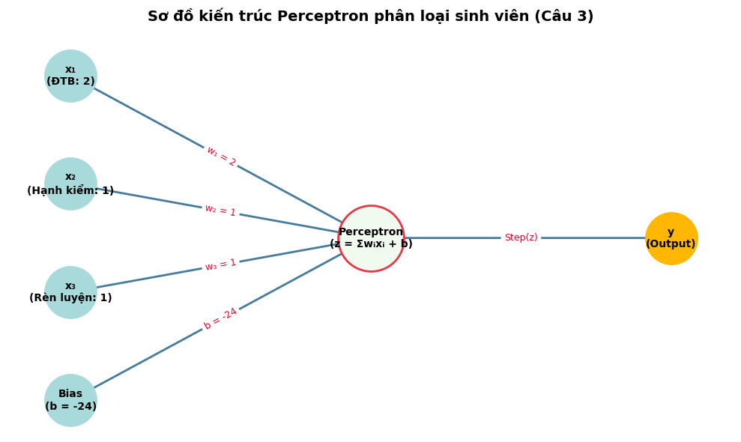
5. Tính toán đầu ra của mạng với ba trường hợp
Tính tổng $z=2x_{1}+x_{2}+x_{3}-24$ và xét đầu ra $y=φ\left(z\right)$:
- Sinh viên SV1 ($x_{1}=3.5,x_{2}=9,x_{3}=9$):
  - $D=2\left(3.5\right)+9+9=7+9+9=25$
  - $z=25-24=1≥0⟹y=φ\left(1\right)=1$.
  - Kết luận: Đạt danh hiệu.
- Sinh viên SV2 ($x_{1}=3.0,x_{2}=8,x_{3}=9$):
  - $D=2\left(3.0\right)+8+9=6+8+9=23$
  - $z=23-24=-1<0⟹y=φ\left(-1\right)=0$.
  - Kết luận: Không đạt danh hiệu.
- Sinh viên SV3 ($x_{1}=4.0,x_{2}=10,x_{3}=10$):
  - $D=2\left(4.0\right)+10+10=8+10+10=28$
  - $z=28-24=4≥0⟹y=φ\left(4\right)=1$.
  - Kết luận: Đạt danh hiệu.
Bảng tổng hợp kết quả:
Sinh viên | Điểm TB (x1​) | Hạnh kiểm (x2​) | Rèn luyện (x3​) | Điểm danh hiệu (D) | Tổng z=D−24 | Đầu ra y | Kết quả phân loại
SV1 | 3.5 | 9 | 9 | 25 | +1 | 1 | Đạt
SV2 | 3.0 | 8 | 9 | 23 | -1 | 0 | Không đạt
SV3 | 4.0 | 10 | 10 | 28 | +4 | 1 | Đạt
6. Giải thích tại sao một perceptron có thể giải quyết bài toán phân loại này
Một Perceptron đơn lẻ (Single-layer Perceptron) có thể giải quyết triệt để bài toán này vì:
- Tính phân tách tuyến tính (Linearly Separable): Ranh giới quyết định giữa việc "Đạt" ($y=1$) và "Không đạt" ($y=0$) là một siêu phẳng tuyến tính trong không gian 3 chiều:
$$2x_{1}+x_{2}+x_{3}-24=0$$
Siêu phẳng này chia toàn bộ không gian điểm $\left(x_{1},x_{2},x_{3}\right)$ thành hai miền riêng biệt không bị chồng lấp.
- Quy tắc kết hợp tuyến tính: Hàm tính điểm danh hiệu $D$ là một hàm tuyến tính thuần túy dạng kết hợp có trọng số của các thuộc tính đầu vào. Mô hình Perceptron được thiết kế chính xác để tính toán các dạng tổng có trọng số tuyến tính này. Do đó, chỉ cần một nơ-ron Perceptron duy nhất là đủ để thực hiện bài toán phân loại nhị phân này một cách hoàn hảo.

Câu 4:
Từ Câu 3, mạng Perceptron có:
- Các biến đầu vào: $x_{1}$ (Điểm TB), $x_{2}$ (Hạnh kiểm), $x_{3}$ (Rèn luyện).
- Các trọng số giữ nguyên: $w_{1}=2,w_{2}=1,w_{3}=1$.
- Tổng điểm danh hiệu: $D=2x_{1}+x_{2}+x_{3}$.
- Bias ban đầu: $b_{gốc}=-24$ (ứng với ngưỡng điểm $D≥24$).
1. Viết lại phương trình tổng có trọng số sau khi thay đổi bias
Gọi $b_{mới}$ là giá trị bias mới tùy chọn. Phương trình tổng có trọng số $z$ tại nơ-ron là:
$$z=w_{1}x_{1}+w_{2}x_{2}+w_{3}x_{3}+b_{mới}=2x_{1}+x_{2}+x_{3}+b_{mới}$$
Hoặc biểu diễn theo điểm danh hiệu $D$:
$$z=D+b_{mới}$$
2. Xác định điều kiện phân loại sinh viên theo giá trị bias mới
Sinh viên đạt danh hiệu ($y=1$) khi tổng có trọng số $z≥0$:
$$z≥0⟺2x_{1}+x_{2}+x_{3}+b_{mới}≥0⟺D≥-b_{mới}$$
- Điều kiện phân loại: Sinh viên đạt danh hiệu khi tổng điểm $D≥θ_{mới}=-b_{mới}$ (với $θ_{mới}$ là ngưỡng điểm danh hiệu tương ứng).
3. Chọn ít nhất ba giá trị bias khác nhau và xác định ngưỡng điểm danh hiệu tương ứng
Chọn 3 giá trị bias đại diện cho các trường hợp: giảm tiêu chuẩn, giữ nguyên, và tăng tiêu chuẩn:
- Trường hợp 1: Chọn $b_{1}=-20⟹$ Ngưỡng điểm $θ_{1}=-\left(-20\right)=20$.
- Trường hợp 2: Chọn $b_{2}=-24⟹$ Ngưỡng điểm $θ_{2}=-\left(-24\right)=24$.
- Trường hợp 3: Chọn $b_{3}=-26⟹$ Ngưỡng điểm $θ_{3}=-\left(-26\right)=26$.
4. So sánh kết quả phân loại giữa các giá trị bias với dữ liệu Câu 3
Điểm danh hiệu của 3 sinh viên từ Câu 3:
- SV1: $x_{1}=3.5,x_{2}=9,x_{3}=9⟹D=2\left(3.5\right)+9+9=25$.
- SV2: $x_{1}=3.0,x_{2}=8,x_{3}=9⟹D=2\left(3.0\right)+8+9=23$.
- SV3: $x_{1}=4.0,x_{2}=10,x_{3}=10⟹D=2\left(4.0\right)+10+10=28$.
Bảng so sánh kết quả phân loại:
Sinh viên | Điểm D | Trường hợp 1: b=−20(Ngưỡng D≥20) | Trường hợp 2: b=−24(Ngưỡng D≥24) | Trường hợp 3: b=−26(Ngưỡng D≥26)
SV1 | 25 | Đạt ($25≥20$) | Đạt ($25≥24$) | Không đạt ($25<26$)
SV2 | 23 | Đạt ($23≥20$) | Không đạt ($23<24$) | Không đạt ($23<26$)
SV3 | 28 | Đạt ($28≥20$) | Đạt ($28≥24$) | Đạt ($28≥26$)
Tổng số SV đạt | - | 3 / 3 sinh viên | 2 / 3 sinh viên | 1 / 3 sinh viên
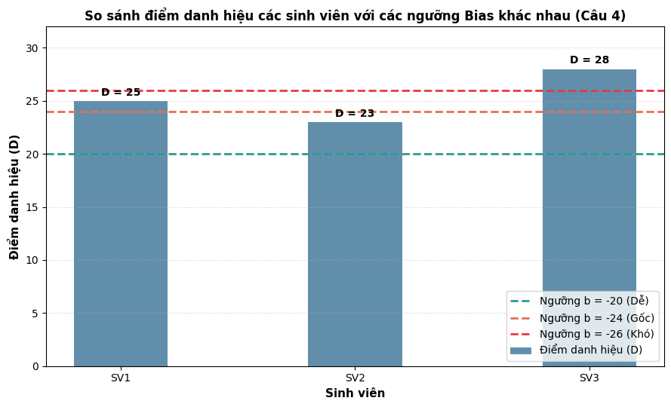
5. Nhận xét sự thay đổi của tập sinh viên được lựa chọn khi bias tăng hoặc giảm
- Khi bias tăng (ví dụ từ $-24$ lên $-20$, tức mang giá trị đại số lớn hơn):
  - Ngưỡng xét duyệt $θ=-b$ giảm xuống (từ $24$ xuống $20$).
  - Tỷ lệ/tập sinh viên đạt danh hiệu mở rộng hơn (nhiều sinh viên đạt hơn, điều kiện trở nên dễ hơn).
- Khi bias giảm (ví dụ từ $-24$ xuống $-26$, tức mang giá trị đại số nhỏ hơn):
  - Ngưỡng xét duyệt $θ=-b$ tăng lên (từ $24$ lên $26$).
  - Tỷ lệ/tập sinh viên đạt danh hiệu thu hẹp lại (chỉ những sinh viên thực sự xuất sắc mới đạt, điều kiện khắt khe hơn).
6. Giải thích vai trò của bias trong việc điều chỉnh ngưỡng quyết định của mạng nơ-ron
- Điều khiển ngưỡng kích hoạt (Threshold Tuning): Bias $b$ đóng vai trò như một bộ điều khiển linh hoạt cho phép dịch chuyển ranh giới quyết định (Decision Boundary) mà không cần thay đổi trọng số tương quan $w_{1},w_{2},w_{3}$ của các thuộc tính đầu vào.
- Dịch chuyển mặt phân cách: Trong không gian đặc trưng, thay đổi $b$ giúp dịch chuyển siêu phẳng $2x_{1}+x_{2}+x_{3}+b=0$ song song với chính nó, từ đó dễ dàng nâng cao hoặc hạ thấp độ khó để nơ-ron chuyển sang trạng thái kích hoạt ($y=1$).

